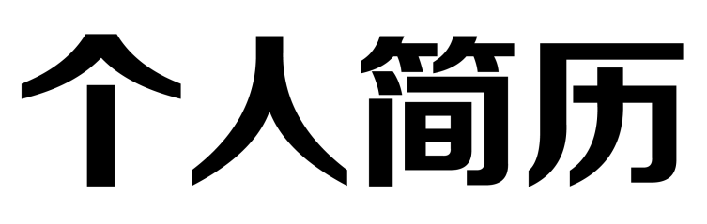
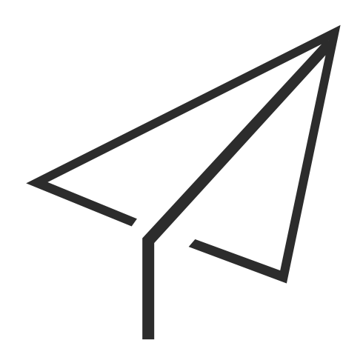
段海鹏/图像制作
河北能源职业技术学院/信息工程系

